รายงานผลการดำเนินการเพื่อจัดการความเสี่ยงต่อการรับสินบน
ของสถานีตำรวจภูธรบางพลี จังหวัด สมุทรปราการ
ประจำปีงบประมาณ 2567

บทนำ
ตามที่สถานีตํารวจภูธรบางพลี ได้ดําเนินการเพื่อจัดการความเสี่ยงต่อการรับสินบน และ ได้มีแผนบริหารความเสี่ยงต่อการรับสินบน ประจําปีงบประมาณ ๒๕๖๗ ของหน่วยงาน นั้น
สถานีตํารวจภูธรบางพลีได้ ดําเนินการเพื่อจัดการความเสี่ยงต่อการรับสินบน เป็นกิจกรรมและการดําเนินการตามมาตรการเพื่อบริหารความเสี่ยงต่อการรับสินบน โดยดําเนินการ แยกตามสายงาน ในหน่วยงานอันได้แก่
๑.งานอํานวยการ
๒.งานป้องกันปราบปราม
๓.งานจราจร
๔.งานสืบสวน
๕.งานสอบสวน

โดยได้ดําเนินการจัดการความเสี่ยงอย่างเป็นรูปธรรม มีภาพแสดงกิจกรรมการดําเนินการตามมาตรการดังรายงานผลการดําเนินการ และ หน่วยงานได้เปิดเผยข้อมูลการดําเนินการเป็นการเปิดเผยข้อมูลสาธารณะเพื่อให้บุคคลทั่วไปได้รับทราบตามรายงาน จัดทําโดยคณะทํางาน ขับเคลื่อนและกํากับติดตามการประเมินคุณธรรมและความโปร่งใสในการดําเนินงานของหน่วยงานภาครัฐ (Interrity & Transparency Assesssment : ITA ) ของสถานีตํารวจภูธรบางพลีมีรายละเอียดตามข้อมูลแนบท้ายนี้

พ.ต.อ.
( ไพโรจน์ เพ็ชรพลอย )
ผกก.สภ.บางพลี
ผลการดำเนินการเพื่อจัดการความเสี่ยงต่อการรับสินบน

- สายงานอำนวยการ

มาตรการควบคุมความเสี่ยง  ต่อการรับสินบน | กิจกรรม | ผลการดำเนินงาน
๑. กํากับดูแล การปฏิบัติงาน  โดยมีการตรวจสอบตามสาย  การบังคับบัญชาทุกขั้นตอน  เพื่อไม่ให้เกิดช่องว่างในการ  เรียกรับผลประโยชน์  ๒. อบรม กําชับการ  ปฏิบัติงาน ของเจ้าหน้าที่อย่าง  สม่ําเสมอ เพื่อสร้างจิตสํานึกใน  การ ปฏิบัติงาน  ๓. ดูแลทุกข์สุข สอบถาม  ปัญหาความเป็นอยู่อย่าง  ใกล้ชิด | 1.การเบิกจ่ายเงินสวัสดิการ มีการ  หาช่องทางเพื่อผลประโยชน์ส่วน  ตน เช่น รับสินน้ําใจ  2.การเบิกจ่ายเงินงบประมาณ  และเงินนอก งบประมาณ มีการ  หาช่องทางเพื่อผลประโยชน์ส่วน  ตน เช่น รับสินน้ําใจ  3.การขออนุญาตต่ออายุใบสําคัญ  ประจําตัวคนต่างด้าวฯ  -ไม่เร่งรัดดําเนินการ  - เพิ่มขั้นตอนการ  ดําเนินการโดยไม่ จําเป็น  4.การจัดซื้อจัดจ้างมีผลประโยชน์  ในการดําเนินการ  5.การรับ การแจกจ่าย พัสดุ  เอื้อประโยชน์ต่อพวกพ้อง | ๑.มีการอบรม กําชับ การ  ปฏิบัติหน้าที่เป็นประจํา  ๒ .ตรวจสอบเอกสารที่เกี่ยวข้อง  กับการปฏิบัติงาน อย่าง  สม่ําเสมอ  ๓. ตรวจสอบความเป็นอยู่  สอบถาม พูดคุย เพื่อให้ได้  รับทราบปัญหาต่าง ๆ ของ  ผู้ใต้บังคับบัญชา เพื่อสามารถให้  คําแนะนําและแนวทางแก้ไข  ปัญหาได้อย่างถูกต้อง

ภาพประกอบ ผลการดําเนินงาน
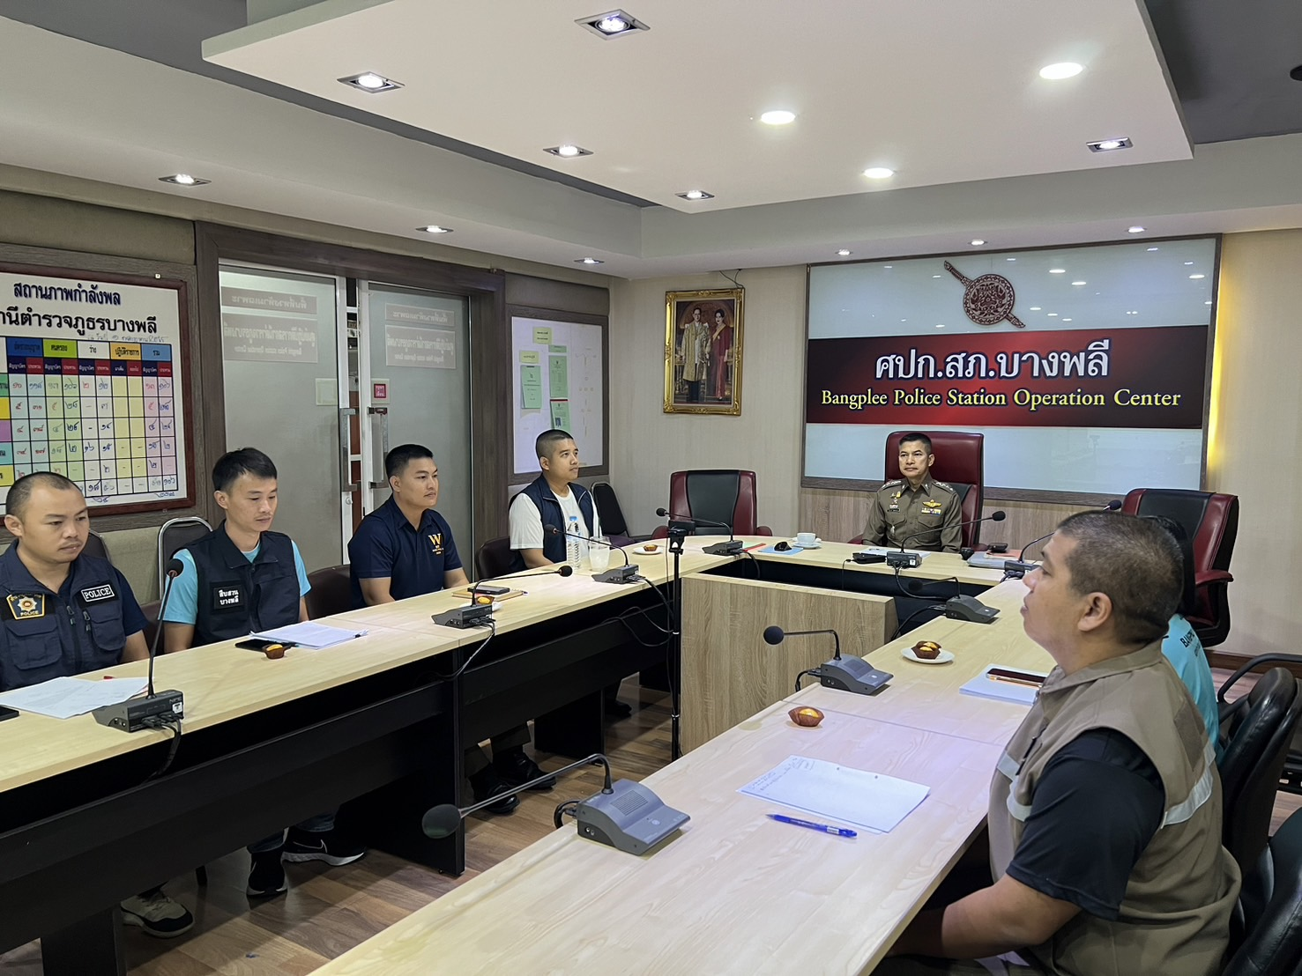

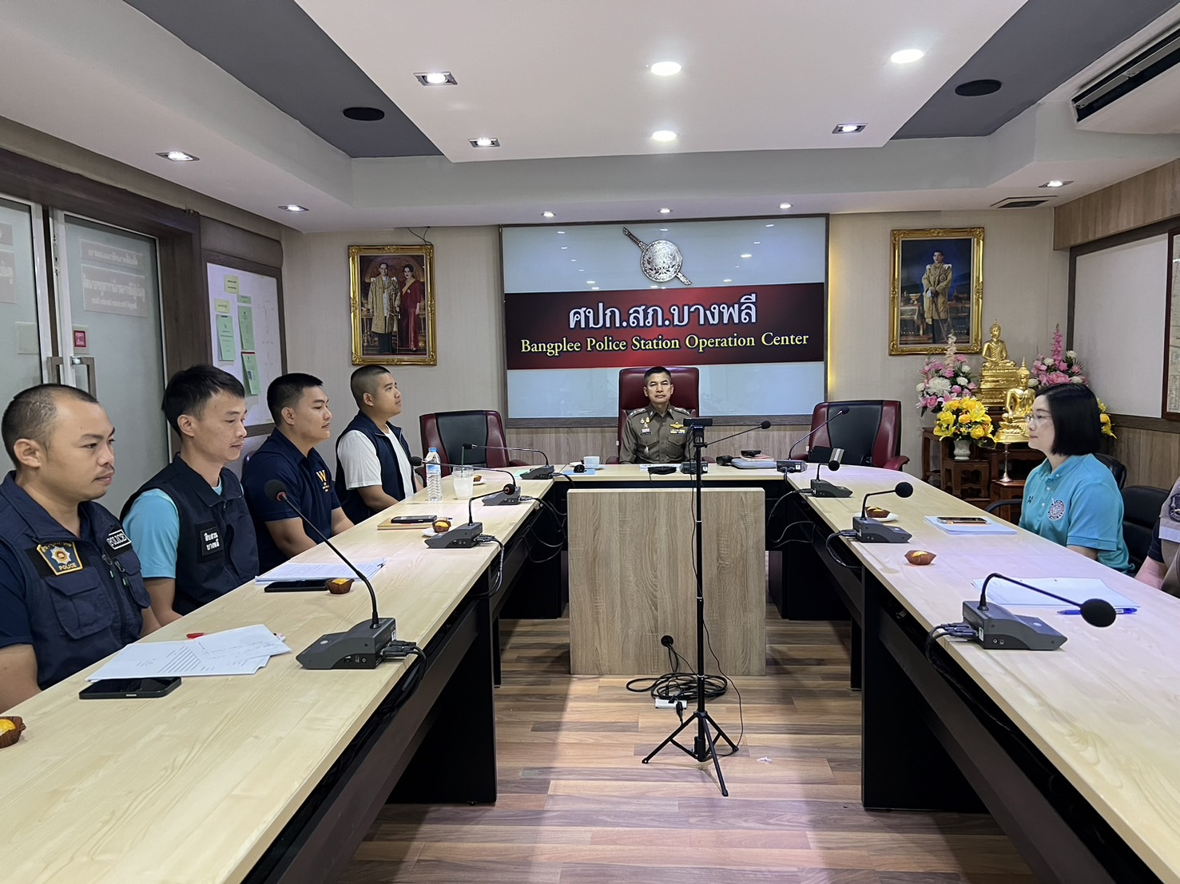

การประเมินความเสี่ยงต่อการรับสินบนของสถานีตำรวจ
(2)สายงานป้องกันปราบปราม
2.1 การจับกุมและบังคับใช้กฎหมาย (1-2)
มาตรการควบคุมความเสี่ยง  ต่อการรับสินบน | กิจกรรม | ผลการดำเนินงาน
1.มาตรการตาม พ.ร.บ.ป้องกันและปราบปรามการทรมานและการกระทำให้บุคคลสูญหาย | 1.มีการบันทึก Video ขั้นตอนการจับกุมตัวผู้ต้องหาตลอดจนถึงการส่งตัวให้แก่พนักงานสอบสวน | ๑.เจ้าหน้าที่ตำรวจงานป้องกันปราบปรามมีการใช้กล้องบันทึก Video ขั้นตอนการจับกุมตัวผู้ต้องหาตลอดจนถึงการส่งตัวให้แก่พนักงานสอบสวน

ตัวอย่างการปฏิบัติตาม (งานป้องกันปราบปราม)
พ.ร.บ.ป้องกันและปราบปรามการทรมานและการกระทำให้บุคคลสูญหาย

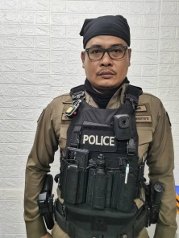
กล้องติดหน้าอกสำหรับใช้ในการบันทึกวิดีโอ

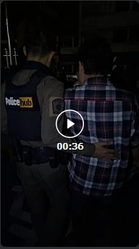
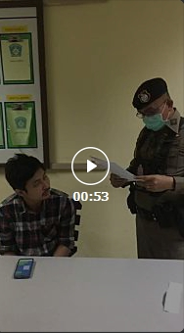

2.1 การจับกุมและบังคับใช้กฎหมาย (1-2)
มาตรการควบคุมความเสี่ยง  ต่อการรับสินบน | กิจกรรม | ผลการดำเนินงาน
2.ประชุมปล่อยแถวสายตรวจกำชับการปฏิบัติงานของเจ้าหน้าที่สายตรวจให้ปฏิบัติตามกฎหมายอย่างเคร่งครัดไม่ให้เรียกรับผลประโยชน์อื่นใดเพื่อช่วยเหลือผู้กระทำความผิด | 2.ในการประชุมปล่อยแถวสายตรวจก่อนออกปฏิบัติหน้าที่ รอง ผกก.ป.ฯ สวป. เวร 7-0 จะมีการกำชับการปฏิบัติหน้าที่ของร้อยเวร 2-0 และสายตรวจทุกเช้า ก่อนออก ปฏิบัติหน้าที่ | 2.ในการประชุมปล่อยแถวสายตรวจก่อนออกปฏิบัติหน้าที่ รอง ผกก.ป.ฯ สวป. เวร 7-0 จะมีการกำชับการปฏิบัติหน้าที่ของร้อยเวร 2-0 และสายตรวจทุกเช้า ก่อนออก ปฏิบัติหน้าที่

ตัวอย่างการปฏิบัติตาม (งานป้องกันปราบปราม)
ภาพปล่อยแถวสายตรวจและกำชับการปฏิบัติของสายตรวจ

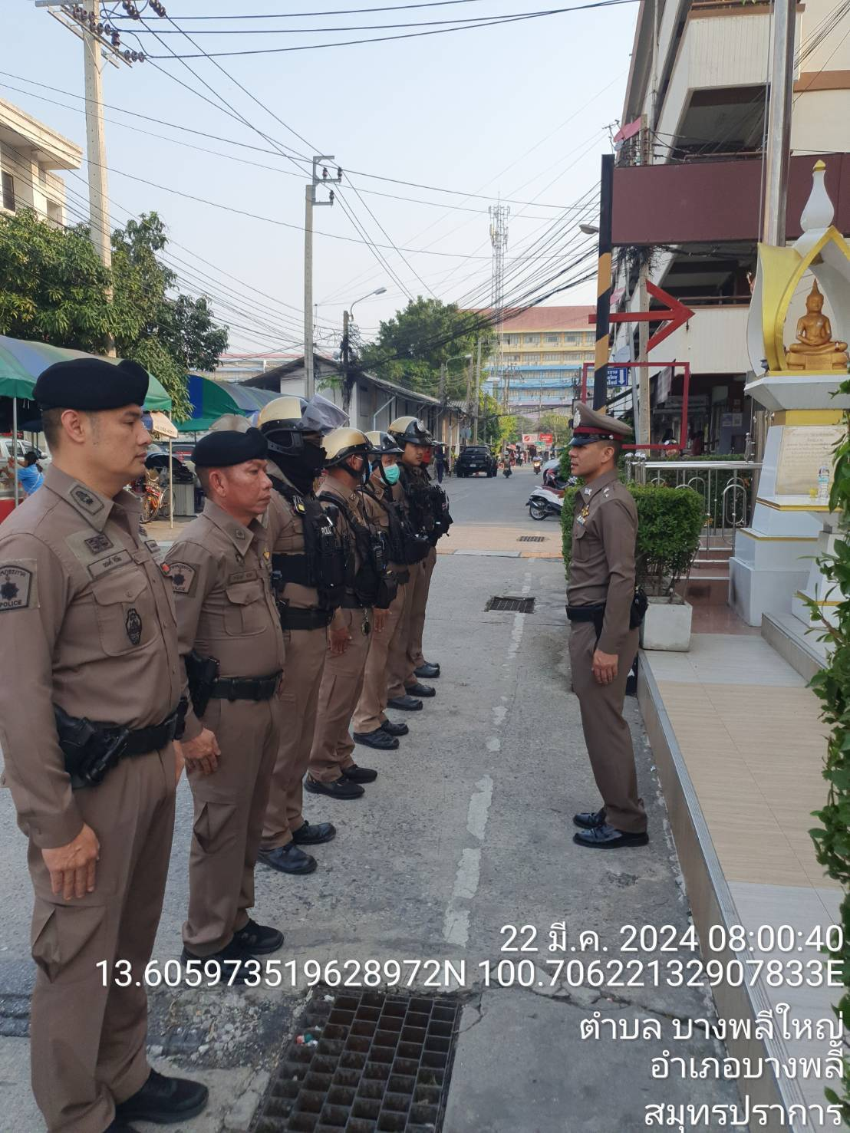
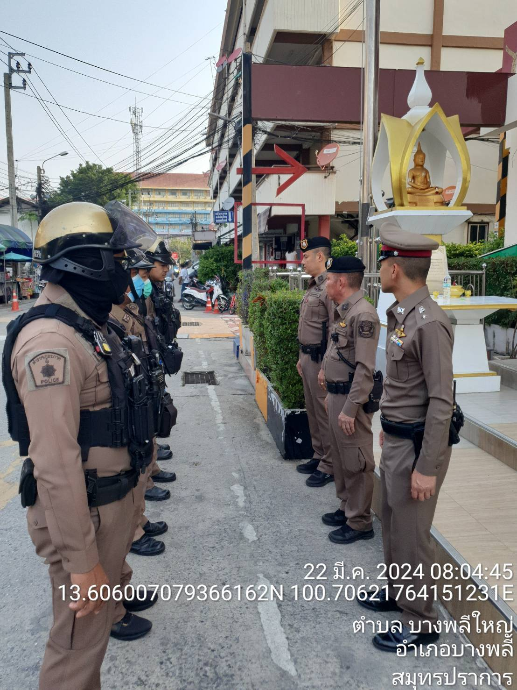

ตัวอย่างการปฏิบัติตาม (งานป้องกันปราบปราม)
ภาพปล่อยแถวสายตรวจและกำชับการปฏิบัติของสายตรวจ

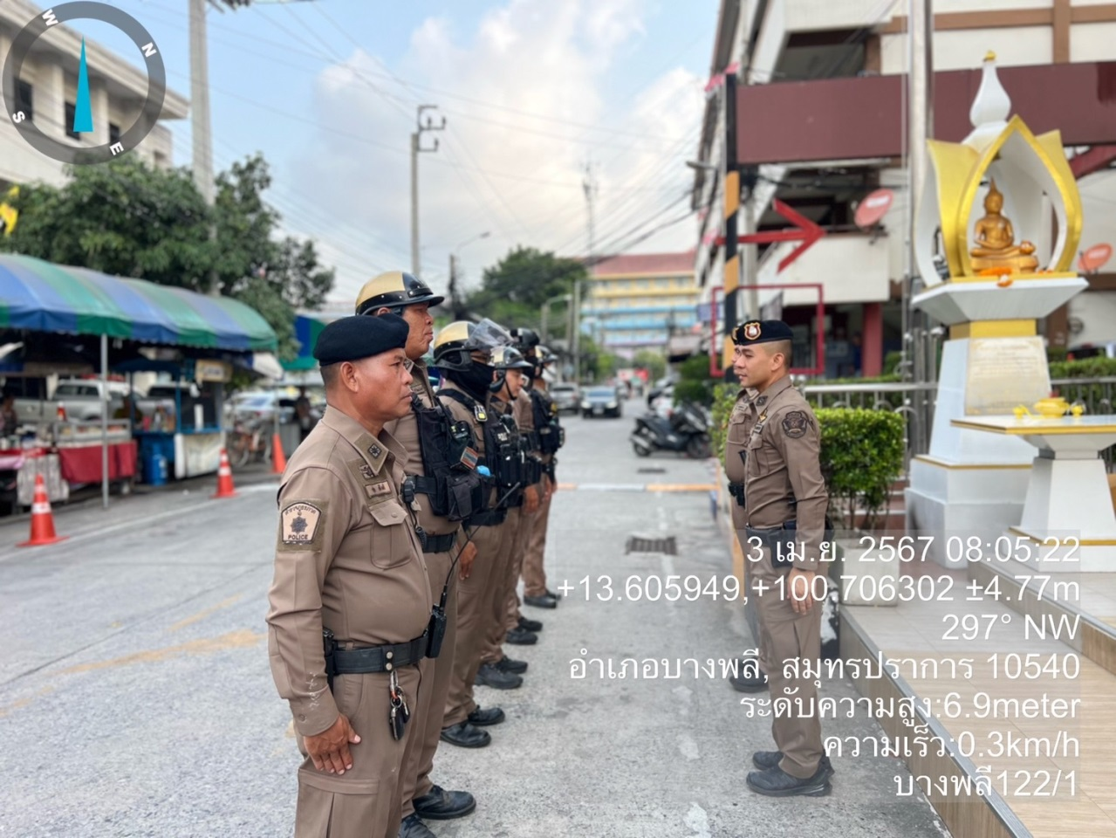
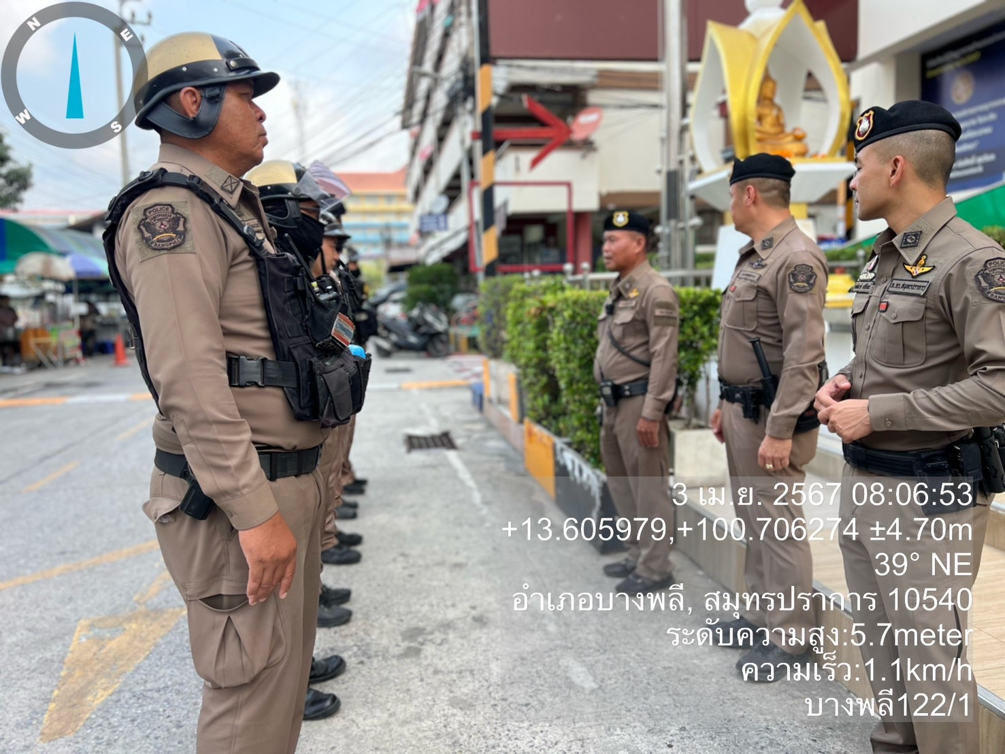

2.2 การแจ้งเหตุ
มาตรการควบคุมความเสี่ยง  ต่อการรับสินบน | กิจกรรม | ผลการดำเนินงาน
มาตรการบันทึกการรับแจ้งและรายงานการตรวจสอบเหตุ | 1. จัดทำบันทึกการรับแจ้งเหตุ 2. รายงานเหตุให้ ศูนย์ 191 จังหวัดสมุทรปราการทราบ | 1.มีการทำบันทึกการแจ้งเหตุโดยมีผู้บังคับบัญชาตรวจสอบอย่างสม่ำเสมอ  2. กรณีเป็นเหตุที่รับแจ้งกับสายด่วน 191 จะต้องรายงานเหตุให้  ศูนย์ 191 จังหวัดสมุทรปราการทราบ

ตัวอย่างการปฏิบัติตาม (งานป้องกันปราบปราม)
ตัวอย่างการรายงานการตรวจสอบเหตุ

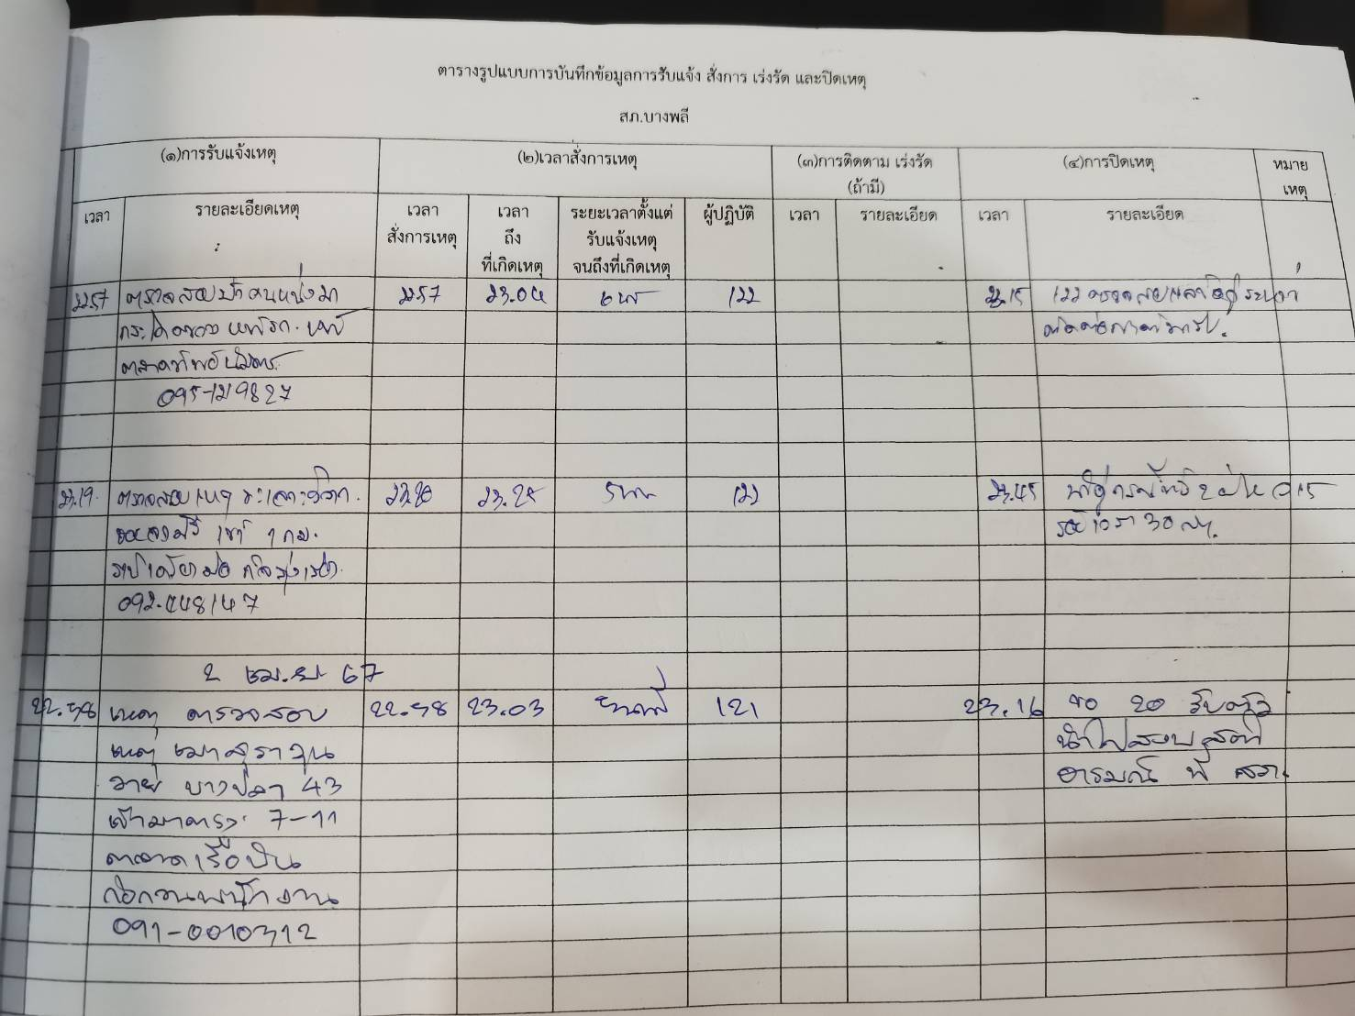
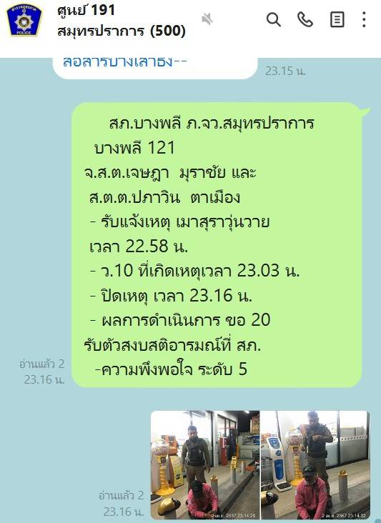

การบันทึกลงในสมุดรับแจ้งเหตุสามารถตรวจสอบได้
ตัวอย่างการรายงานการตรวจสอบเหตุ
การรายงานทางไลน์ผ่านศูนย์ 191 สมุทรปราการ
ตัวอย่างการรายงานการตรวจสอบเหตุ

การประเมินความเสี่ยงต่อการรับสินบนของสถานีตำรวจ
(3) สายงานจราจร

มาตรการควบคุมความเสี่ยง  ต่อการรับสินบน | กิจกรรม | ผลการดำเนินงาน
มาตรการจัดการประชุมกำชับ การปฏิบัติงานของเจ้าหน้าที่ตำรวจ ให้ปฏิบัติตามกฎหมายอย่างเคร่งครัดไม่ให้เรียกรับผลประโยชน์อื่นใดเพื่อช่วยเหลือผู้กระทำความผิด | ก่อนออกปฏิบัตหน้าที่ หัวหน้างานต้อง อบรมกำชับการปฏิบัตงาน ของเจ้าหน้าที่ตำรวจ ให้ปฏิบัตตาทกฎหมายอย่างเคร่งครัด ไม่ให้เรียกรัยทีฃรัพย์สิน หรือประโยชน์อื่นใด เพื่อช่วยเหลือผู้กระทำผิดทุกกรณี | ก่อนออกปฏิบัตหน้าที่ กำผู้ปฏิบัติหน้าที่ทุกครั้ง  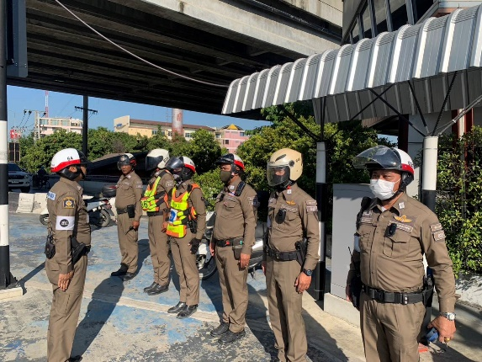

- สายงานสืบสวน
4.1 การจับกุมและบังคับใช้กฎหมาย

มาตรการควบคุมความเสี่ยง  ต่อการรับสินบน | กิจกรรม | ผลการดำเนินงาน
มาตรการตาม พ.ร.บ.ป้องกันและปราบปรามการทรมานและการกระทำให้บุคคลสูญหาย | มีการบันทึก Video ขั้นตอนการจับกุมตัวผู้ต้องหาตลอดจนถึงการส่งตัวให้แก่พนักงานสอบสวน | เจ้าหน้าที่ตำรวจงานสืบสวนมีการใช้กล้องบันทึก Video ขั้นตอนการจับกุมตัวผู้ต้องหาตลอดจนถึงการส่งตัวให้แก่พนักงานสอบสวน  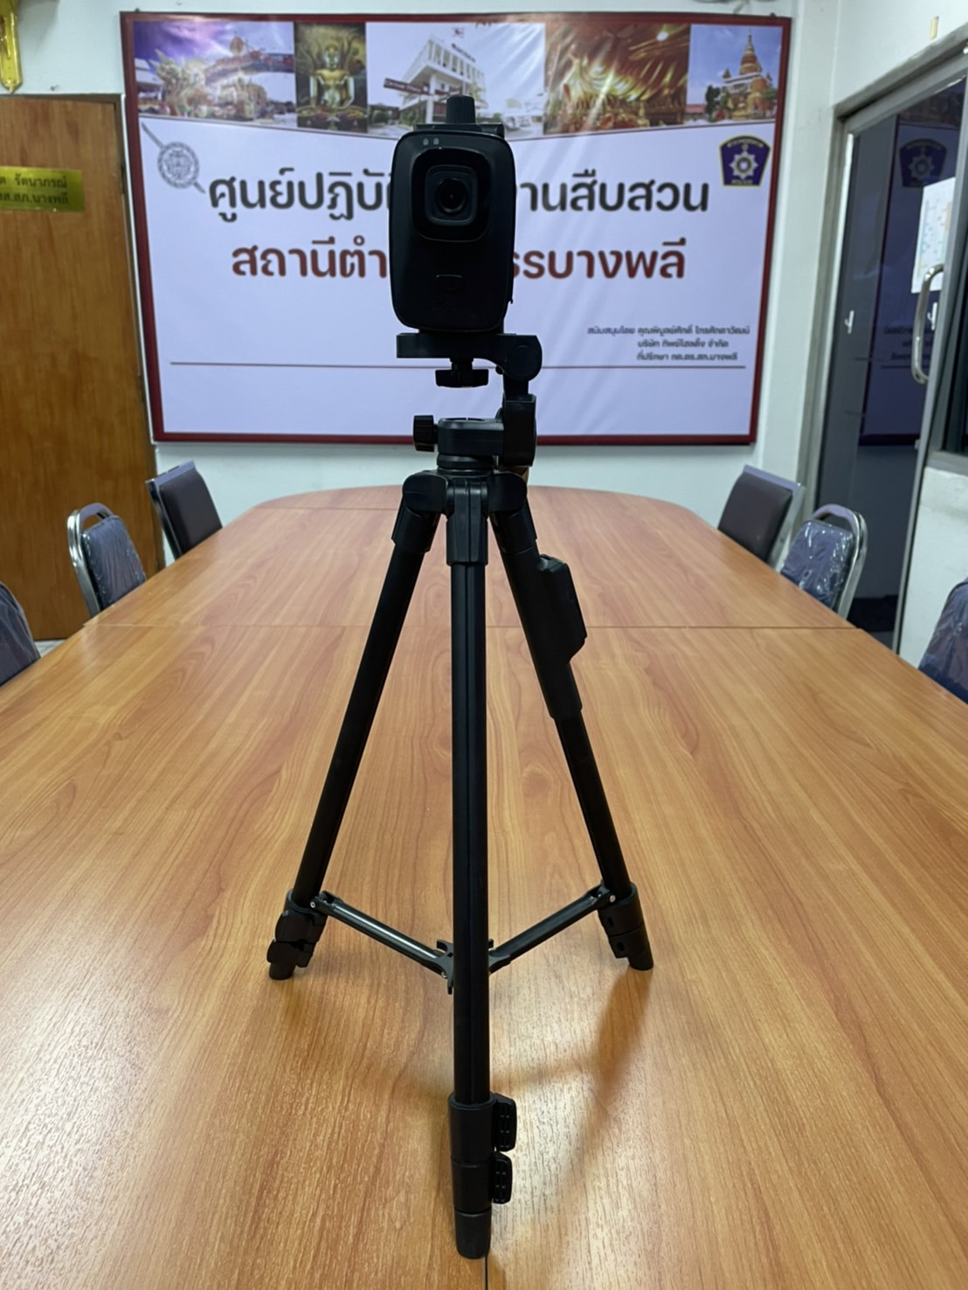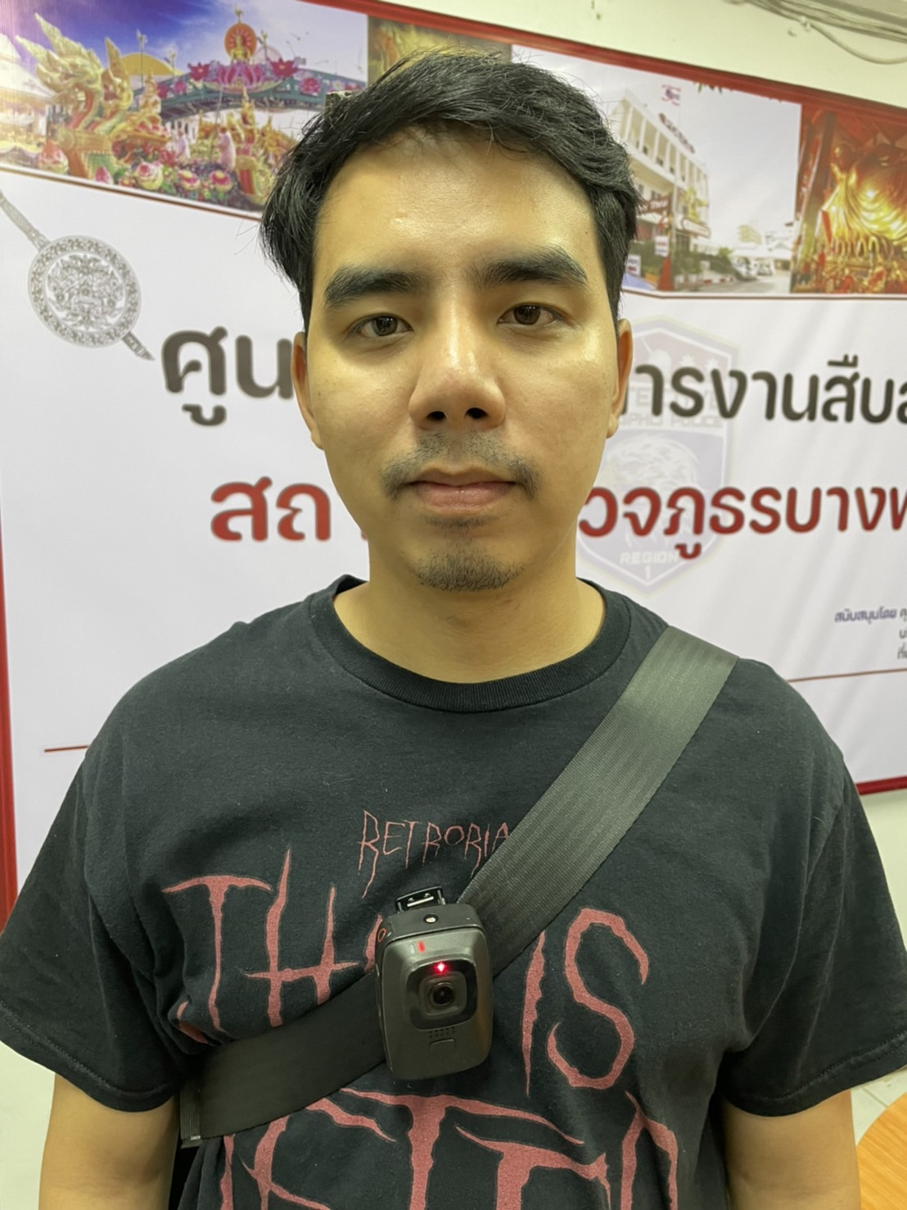
มาตรการจัดการประชุมกำชับ การปฏิบัติงานของเจ้าหน้าที่ตำรวจ ให้ปฏิบัติตามกฎหมายอย่างเคร่งครัดไม่ให้เรียกรับผลประโยชน์อื่นใดเพื่อช่วยเหลือผู้กระทำความผิด | จัดการประชุมกำชับการปฏิบัติงานของเจ้าหน้าที่ตำรวจให้ปฏิบัติตามกฎหมายอย่างเคร่งครัดไม่ให้เรียกรับผลประโยชน์อื่นใดเพื่อช่วยเหลือผู้กระทำความผิด อย่างน้อยเดือนละ 1 ครั้ง | รอง ผกก.สส.สภ.บางพลี ได้เรียกข้าราชการตำรวจงานสืบสวน สภ.บางพลี ประชุมกำชับการปฏิบัติงาน ของเจ้าหน้าที่ตำรวจให้ปฏิบัติตามกฎหมายอย่างเคร่งครัดไม่ให้เรียกรับผลประโยชน์อื่นใดเพื่อช่วยเหลือผู้กระทำความผิด ประจำเดือน ตุลาคม 2566  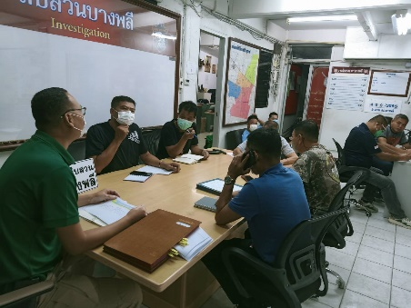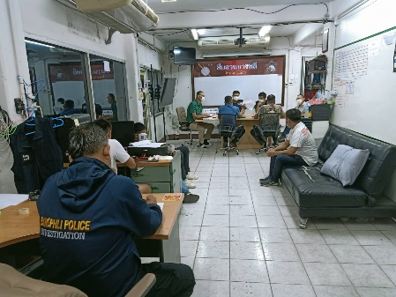  รอง ผกก.สส.สภ.บางพลี ได้เรียกข้าราชการตำรวจงานสืบสวน สภ.บางพลี ประชุมกำชับการปฏิบัติงาน ของเจ้าหน้าที่ตำรวจให้ปฏิบัติตามกฎหมายอย่างเคร่งครัดไม่ให้เรียกรับผลประโยชน์อื่นใดเพื่อช่วยเหลือผู้กระทำความผิด ประจำเดือน พฤศจิกายน 2566  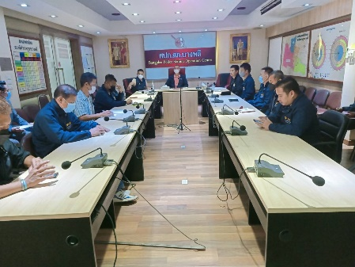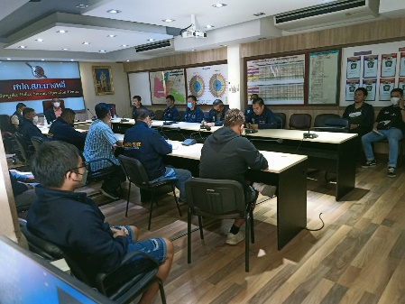  รอง ผกก.สส.สภ.บางพลี ได้เรียกข้าราชการตำรวจงานสืบสวน สภ.บางพลี ประชุมกำชับการปฏิบัติงาน ของเจ้าหน้าที่ตำรวจให้ปฏิบัติตามกฎหมายอย่างเคร่งครัดไม่ให้เรียกรับผลประโยชน์อื่นใดเพื่อช่วยเหลือผู้กระทำความผิด ประจำเดือน ธันวาคม 2566  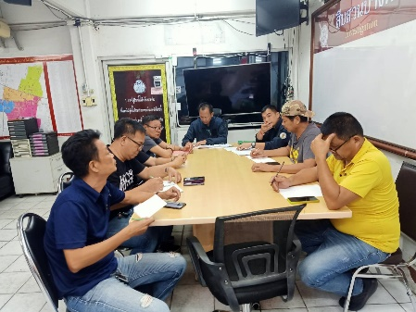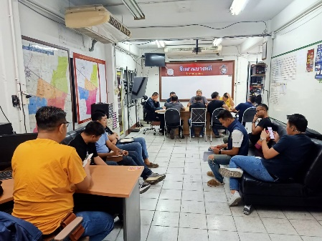  รอง ผกก.สส.สภ.บางพลี ได้เรียกข้าราชการตำรวจงานสืบสวน สภ.บางพลี ประชุมกำชับการปฏิบัติงาน ของเจ้าหน้าที่ตำรวจให้ปฏิบัติตามกฎหมายอย่างเคร่งครัดไม่ให้เรียกรับผลประโยชน์อื่นใดเพื่อช่วยเหลือผู้กระทำความผิด ประจำเดือน มกราคม 2567  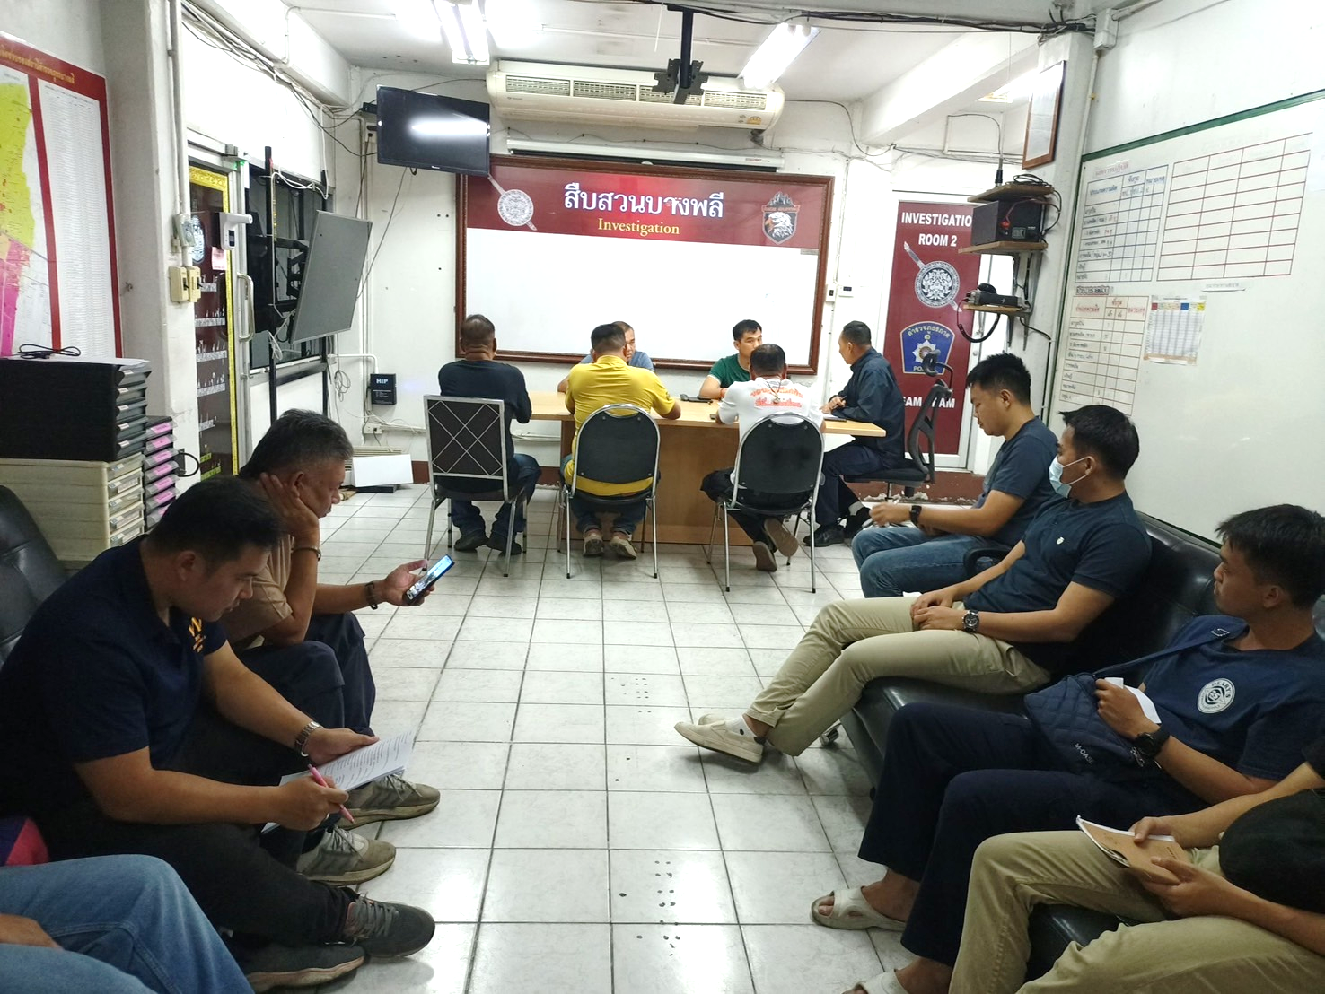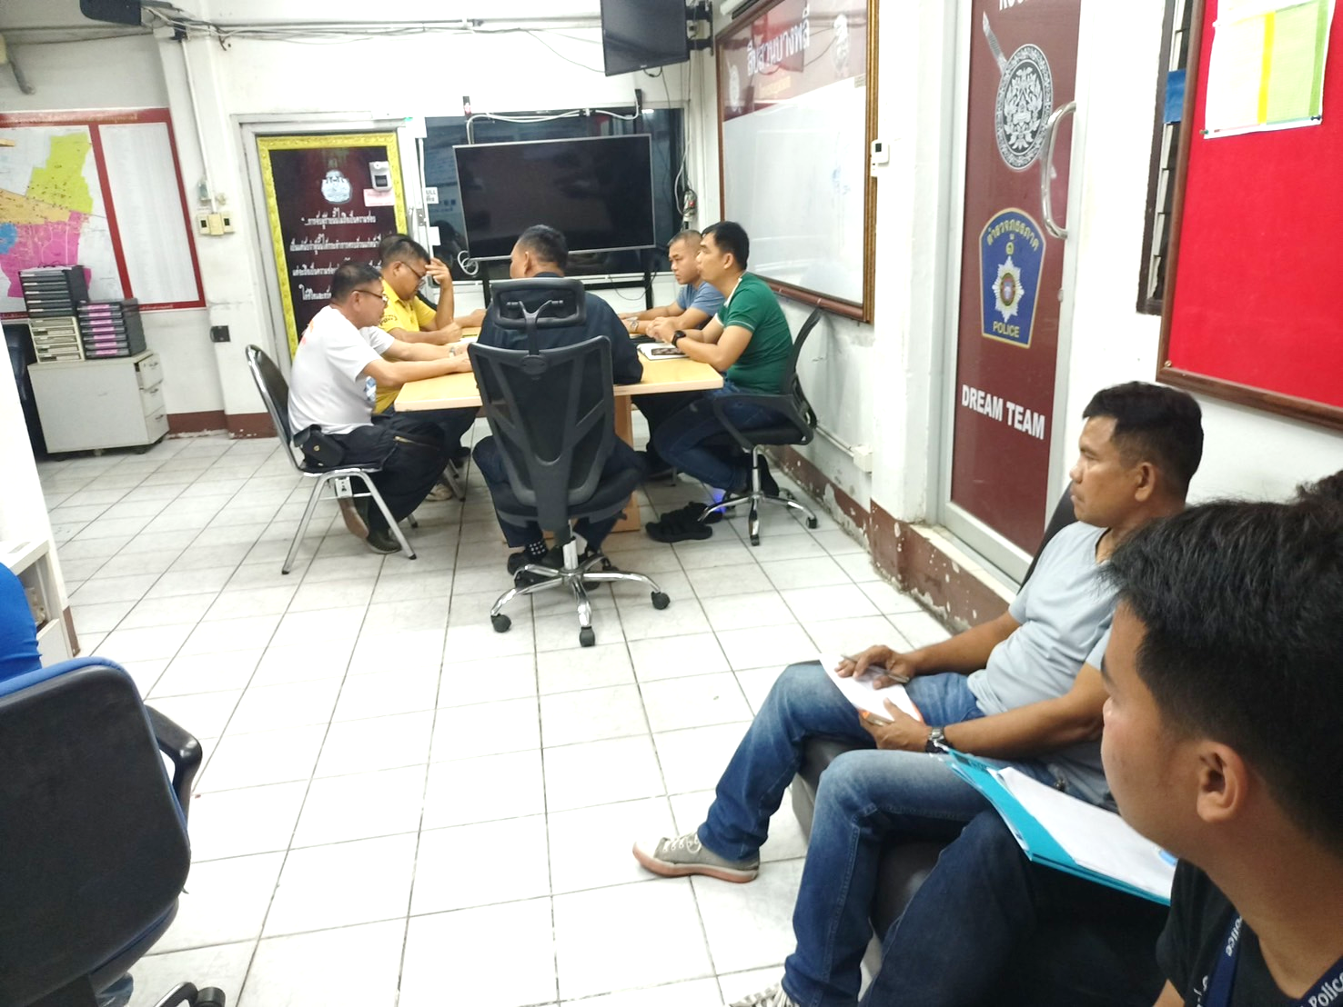  รอง ผกก.สส.สภ.บางพลี ได้เรียกข้าราชการตำรวจงานสืบสวน สภ.บางพลี ประชุมกำชับการปฏิบัติงาน ของเจ้าหน้าที่ตำรวจให้ปฏิบัติตามกฎหมายอย่างเคร่งครัดไม่ให้เรียกรับผลประโยชน์อื่นใดเพื่อช่วยเหลือผู้กระทำความผิด ประจำเดือน กุมภาพันธ์ 2567  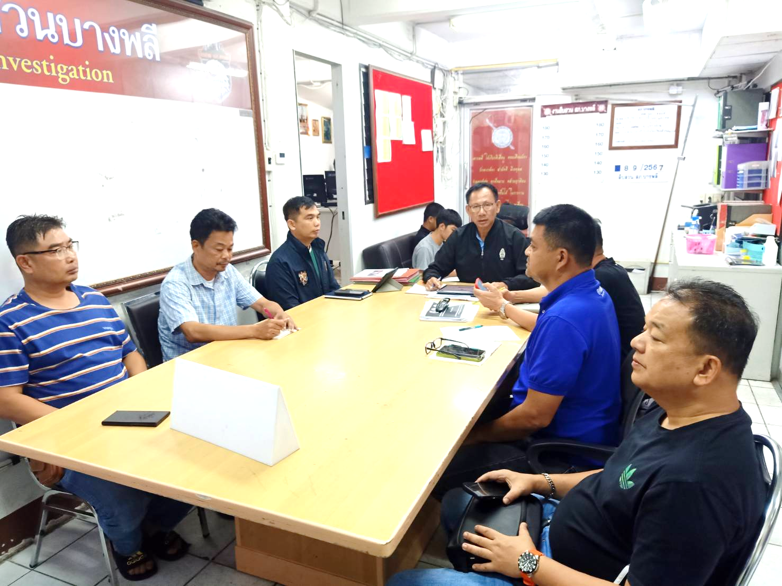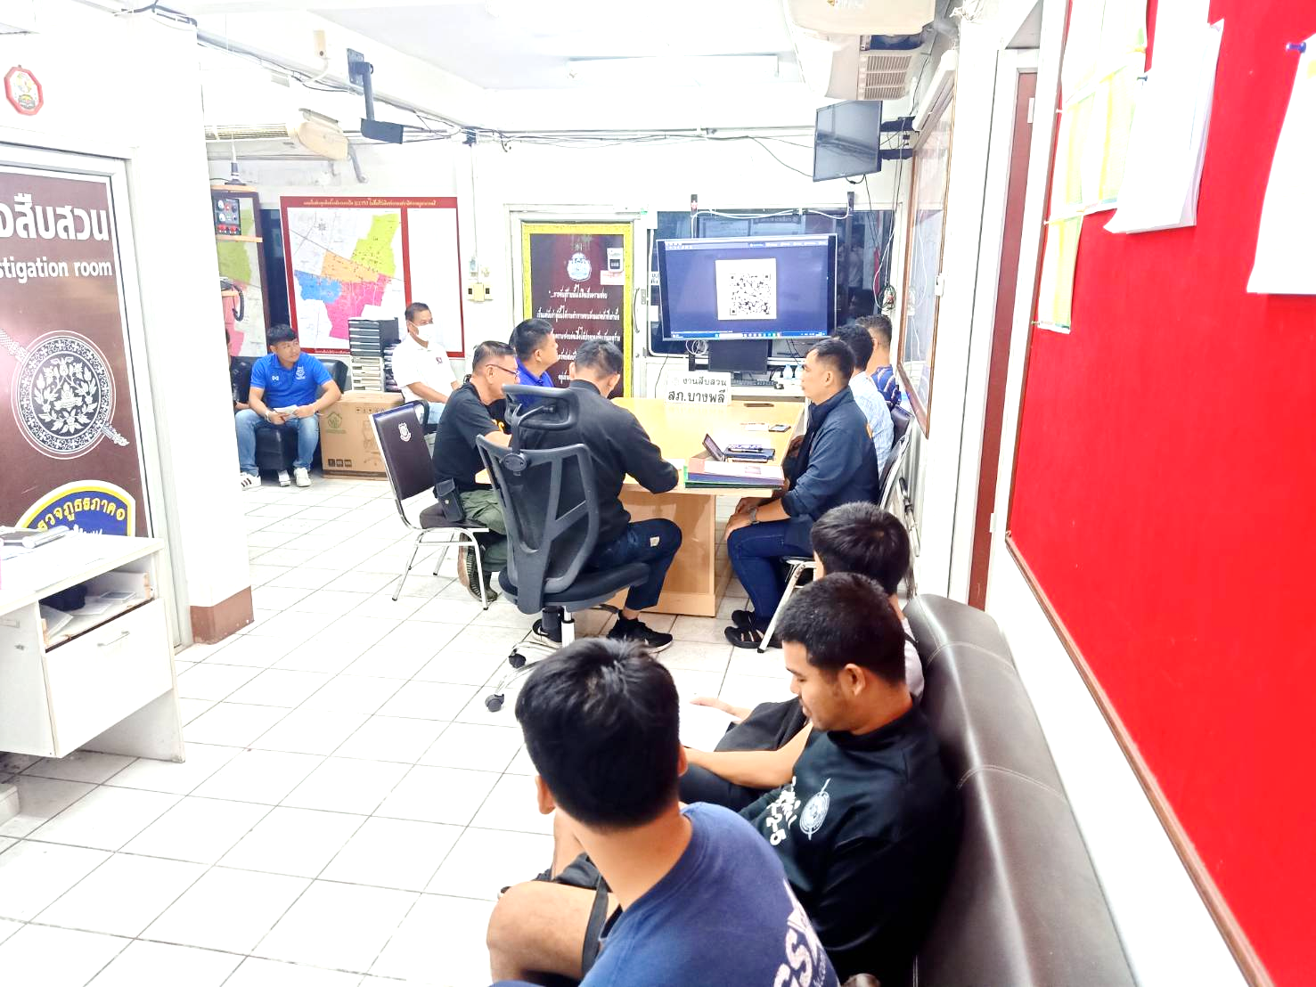  รอง ผกก.สส.สภ.บางพลี ได้เรียกข้าราชการตำรวจงานสืบสวน สภ.บางพลี ประชุมกำชับการปฏิบัติงาน ของเจ้าหน้าที่ตำรวจให้ปฏิบัติตามกฎหมายอย่างเคร่งครัดไม่ให้เรียกรับผลประโยชน์อื่นใดเพื่อช่วยเหลือผู้กระทำความผิด ประจำเดือน มีนาคม 2567  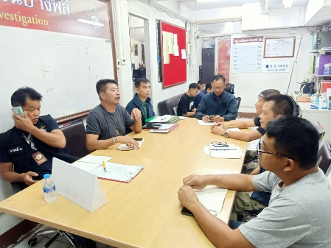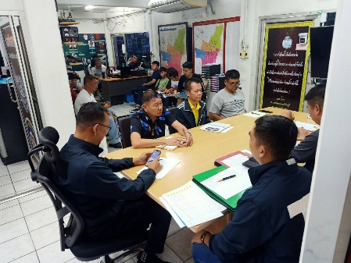

(5) งานสอบสวน
มาตรการควบคุมความเสี่ยง  ต่อการรับสินบน | กิจกรรม | ผลการดำเนินงาน
ยื่นคำร้องขอปล่อยตัว ชั่วคราวต่อ พนักงาน สอบสวน ไม่นำเงินประกันตัวผู้ต้องหา ส่ง เจ้าหน้าที่การเงินตามวันที่ ทำการ ปล่อยตัวชั่วคราว | ๑.อบรม กำชับการปฏิบัติงาน ของเจ้าหน้าที่ตำรวจให้ปฏิบัติ ตามกฎหมายอย่างเคร่งครัด ไม่ให้เรียกรับทรัพย์สินหรือ ประโยชน์อื่นใดเพื่อช่วยเหลือ ผู้กระทำผิด  ๒.จัดหาสวัสดิการเพิ่มเติมเพื่อ สร้างขวัญกำลังใจในการ ปฏิบัติหน้าที่  ๓. เสริมสร้างการควบคุมดูแล ผู้ใต้งบังคับบัญชา ตามคำสั่ง ๑๒๑๒/๒๕๓๗  ๔.แต่งตั้งคณะกรรมการเพื่อ ติดตามและควบคุมการทุจริต ประจำสถานี | ๑.ก่อนออกปฏิบัติหน้าที่ หัวหน้างานต้อง อบรม กำชับ การปฏิบัติงานของ เจ้าหน้าที่ ตำรวจให้ปฏิบัติตามกฎหมาย อย่าง เคร่งครัด ไม่ให้เรียกรับ ทรัพย์สินหรือประโยชน์อื่น ใด เพื่อช่วยเหลือผู้กระทำ ผิดทุก กรณี  ๒.สอดส่อง ผู้ใต้งบังคับบัญชา อย่าง สม่ำเสมอ เช่น ออก เยี่ยม เยียนครอบครัว เพื่อ สอบถามปัญหาต่าง  ๓ .นำปัญหาต่าง ๆ ของผู้ใต้บังคับบัญชาเสนอ คณะกรรมการเพื่อติดตาม และควบคุมการทุจริต เพื่อ หาแนวทางแก้ไขต่อไป
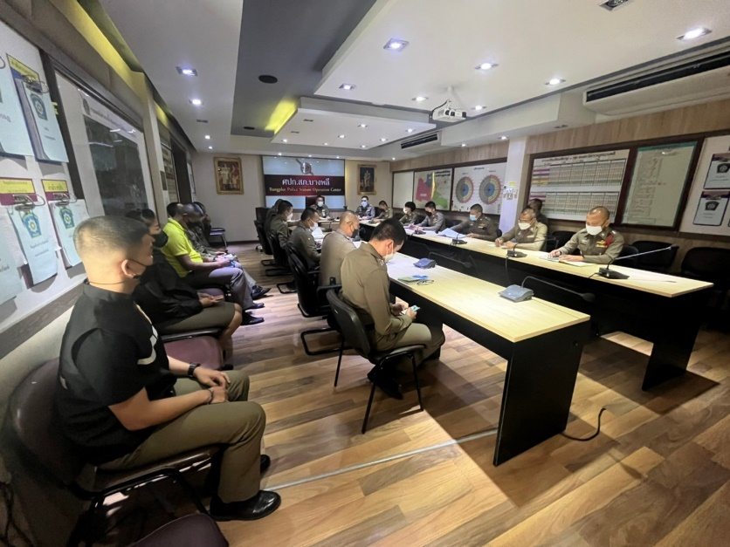
ภาพประกอบ ผลการดำเนินงาน

